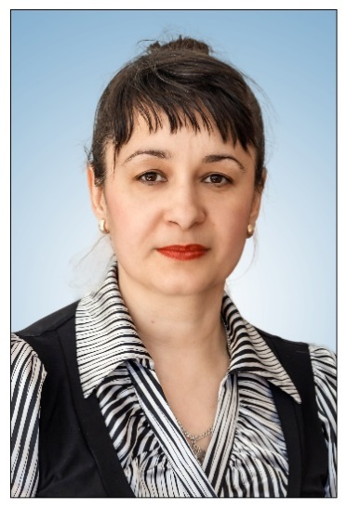

**Вяткина Оксана Николаевна**

Воспитатель МБДОУ №27 «Родничок»

Педагогическое кредо: ««Могу, хочу и буду!»

**Ссылка на интернет-ресурсы:**

Персональный сайт: <https://nsportal.ru/oksana-nikolaevna-vyatkina>